

**TECNOLÓGICO NACIONAL DE MÉXICO**

**INSTITUTO TECNOLÓGICO DE VERACRUZ**

**VERACRUZ, VERACRUZ**

**CARRERA**

**INGENIERÍA EN SISTEMAS COMPUTACIONALES**

**MATERIA**

**PROGRAMACIÓN LÓGICA Y FUNCIONAL**

**DOCENTE**

**LUIS RIVERA LOZANO**

**PRÁCTICA 1**

**EJERCICIOS 8-9**

**ESTUDIANTE**

**JOSÉ MANUEL MIRANDA VILLAGRÁN**

**13 de marzo de 2019**

1. **En una empresa manufacturera el jornal de cada obrero se calcula de la siguiente manera:**

Salario neto = Salario Bruto – Deducciones

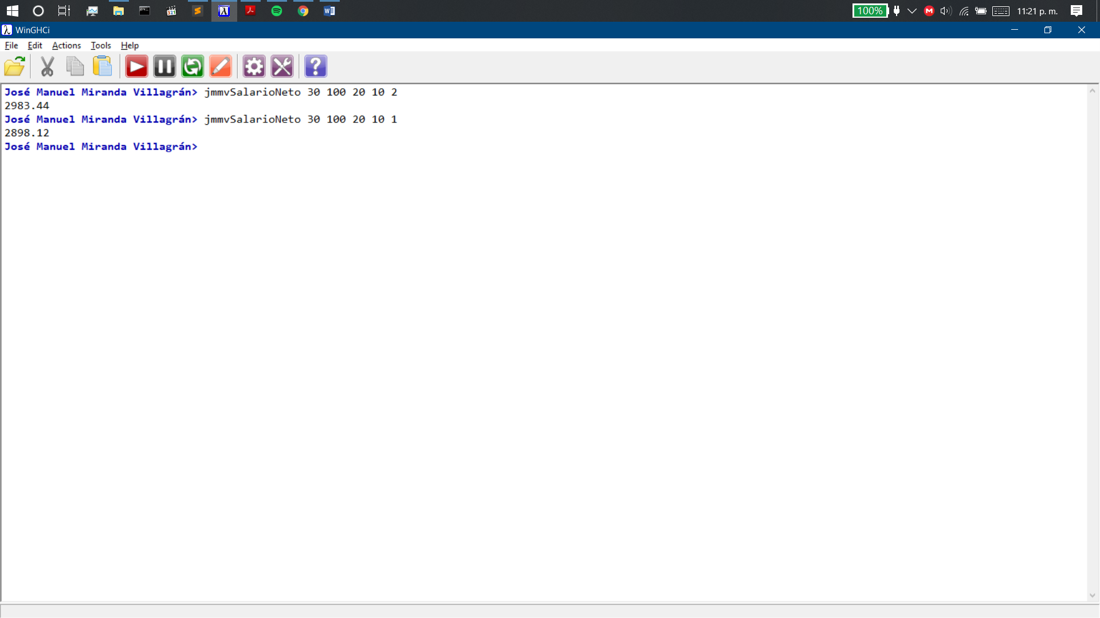

1. Una librería estima los precios de sus libros de la siguiente forma: El precio básico de un libro es de $5.00 más $0.20 por página. Sin embargo, si el número de páginas excede de 300, el precio sufrirá un recargo adicional de $10.00 y 0.75 por página excedente. Además, si el número de páginas excede de 550 el precio se incrementará en otros $8.50 y $1.00 por página excedente. Determine cuáles serán los parámetros de la función y cree una función que realice el cálculo descrito. Use mas de una función.

